Проєкт

Додаток
до розпорядження голови
облдержадміністрації –
начальника обласної військової
адміністрації
_____________ № _______
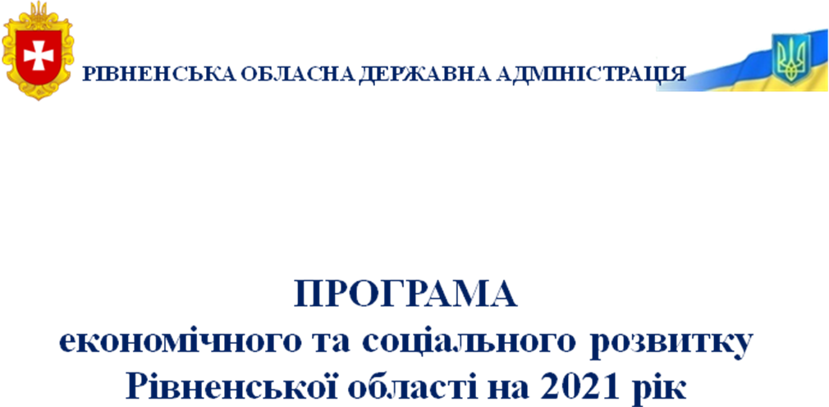

ПРОГРАМА
економічного та соціального розвитку
Рівненської області на 2023 рік

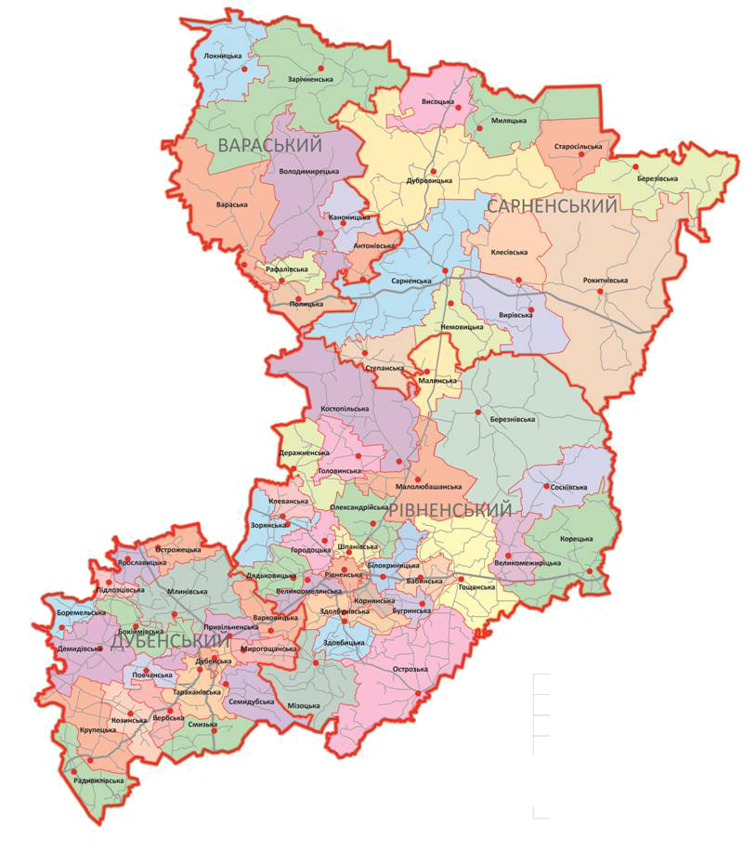

З М І С Т

Вступ
Пріоритетні напрями, основні завдання і заходи щодо економічного та соціального розвитку області на 2023 рік
Додаток 1. Загальноекономічні показники
Додаток 2. Перелік проєктів регіонального розвитку, реалізація яких потребує залучення бюджетних коштів
Додаток 3. Перелік діючих обласних галузевих програм
ВСТУП

Програма економічного та соціального розвитку Рівненської області на
2023 рік (далі – Програма – 2023) розроблена відповідно до:
Законів України «Про правовий режим воєнного стану», «Про місцеві державні адміністрації», «Про державне прогнозування та розроблення програм економічного і соціального розвитку України», «Про засади державної регіональної політики» (зі змінами), «Про Державний бюджет України на
2023 рік»;
Указів Президента України від 24 лютого 2022 року № 64/2022
«Про введення воєнного стану в Україні» (зі змінами) та від 24 лютого 2022 року № 68/2022 «Про утворення військових адміністрацій»;
постанови Кабінету Міністрів України від 26 квітня 2003 року № 621 «Про розроблення прогнозних і програмних документів економічного і соціального розвитку та складання проєктів Бюджетної декларації та державного бюджету» (зі змінами).
У Програмі - 2023 враховано положення та основні завдання програмних документів, зокрема:
постанови Кабінету Міністрів України від 05 серпня 2020 року № 695 «Про затвердження Державної стратегії регіонального розвитку на 2021 - 2027 роки»;
розпорядження голови облдержадміністрації від 28 грудня 2019 року
№ 1098 «Про Стратегію розвитку Рівненської області на період до 2027 року»;
розпорядження голови облдержадміністрації від 14 лютого 2020 року № 77 «Про план на 2021 - 2023 роки із реалізації Стратегії розвитку Рівненської області на період до 2027 року».
Програма – 2023 розроблена департаментом економічного розвитку і торгівлі облдержадміністрації спільно з структурними підрозділами облдержадміністрації, територіальними органами міністерств та інших центральних органів виконавчої влади, а також із врахуванням пропозицій районних військових адміністрацій та органів місцевого самоврядування.
Програма - 2023 рік враховує прогнозні макропоказники економічного та соціального розвитку України на 2022 - 2023 роки та поточну ситуацію в Рівненській області, пов’язану з військовою агресією російської федерації та введенням в Україні правового режиму військового стану.
Метою Програми - 2023 є забезпечення стабільної роботи господарського комплексу, інфраструктури та соціальної сфери області в умовах воєнного стану; всебічна підтримка Збройних Сил України та регіонів, найбільш постраждалих внаслідок агресії російської федерації; сприяння територіальним громадам області у вирішенні їх нагальних проблем; створення передумов для прискореного післявоєнного інноваційного розвитку регіону, зокрема, шляхом забезпечення сприятливих умов для ведення бізнесу та залучення інвестицій, а також організації якісної підготовки кадрів.
У Програмі – 2023 визначено:
основні пріоритети, завдання та заходи соціально-економічного розвитку на 2023 рік;
загальноекономічні показники на 2023 рік (додаток 1);
перелік проєктів регіонального розвитку, реалізація яких потребує залучення бюджетних коштів (додаток 2);
перелік діючих обласних галузевих програм (додаток 3).
Для реалізації завдань та заходів Програми – 2023 планується залучення бюджетних та небюджетних коштів, у тому числі коштів міжнародної технічної допомоги та міжнародних фінансових організацій.

Основні пріоритети, завдання та заходи
соціально-економічного розвитку області на 2023 рік

  - Забезпечення стабільної роботи господарського комплексу та інфраструктури області:

1.1. Промисловість:
сприяння активізації господарської діяльності підприємств та запровадженню безпечного технологічного режиму їх роботи в умовах воєнного стану;
комплексна підтримка модернізації виробничих потужностей на основі впровадження сучасних енерго- та ресурсозберігаючих технологій, підвищення якості та конкурентоспроможності продукції, сприяння залученню відповідних інвестицій;
реалізація заходів з диверсифікації ринків збуту місцевих виробників, пристосування номенклатури продукції регіонального виробництва до потреб внутрішнього та зовнішніх ринків, надання товаровиробникам відповідної інформаційно-консультативної підтримки;
сприяння залученню підприємств регіону до реалізації державних програм і заходів з підтримки Збройних Сил України та найбільш постраждалих внаслідок війни регіонів;
всебічна підтримка розвитку експортоорієнтованих галузей з високою доданою вартістю, зокрема, меблевої, деревообробної, харчової промисловості;
сприяння ефективному та комплексному використанню місцевих сировинних ресурсів, зокрема розвитку видобувної галузі та виробництва будівельних матеріалів і скловиробів.

1.2. Агропромисловий комплекс:
забезпечення реалізації в області державних та регіональних програм підтримки галузі, а також заходів щодо продовольчої безпеки України та області;
сприяння впровадженню сучасних агротехнологій, ефективному використанню земель сільськогосподарського призначення, залученню відповідних інвестицій;
підтримка розвитку підприємництва на селі, зокрема, сімейних фермерських господарств;
реалізація заходів із розвитку виробництва органічної сільськогосподарської продукції та екологічно чистих продуктів харчування, сприяння просуванню органічної продукції на ринок;
забезпечення надійної експлуатації та розвитку меліоративного комплексу, реалізація заходів із захисту сільських населених пунктів та сільгоспугідь від шкідливої дії води.
1.3. Транспорт, логістика, зв'язок, цифровізація, ІТ-сектор:
забезпечення ефективної експлуатації, будівництва і ремонту автомобільних доріг загального користування місцевого значення та вулично-дорожньої мережі комунальної власності;
здійснення належного контролю на дорогах області автоматичними системами габаритно-вагового контролю «зважування в русі» для захисту доріг від руйнування;
реалізація заходів із забезпечення стабільної роботи всіх видів транспорту та посилення безпеки перевезень;
сприяння розвитку транспортної інфраструктури, оптимізація мережі автобусних маршрутів загального користування області та забезпечення їх належного функціонування;
підготовка до створення транспортно-логістичного комплексу на базі обласного комунального підприємства «Міжнародний аеропорт «Рівне»;
забезпечення належного функціонування систем оповіщення, сприяння розвитку різних видів зв’язку;
забезпечення реалізації в області цифрових ініціатив центральних органів виконавчої влади, підготовка та координація проектів цифрового розвитку;
організація та координація заходів з розвитку в регіоні ІТ-сектору;
посилення кіберзахисту державних інформаційних ресурсів та інформаційно-комунікаційних систем.

1.4. Енергетика, житлово-комунальне господарство, захист довкілля:
забезпечення стабільної роботи енергетичної галузі (виробництво та постачання електроенергії, газу, води), оперативне вирішення питань ремонту та відновлення відповідної критичної інфраструктури у випадку її пошкодження внаслідок бойових дій агресора або аварій;
організація проведення невідкладних ремонтних робіт житлових і нежитлових приміщень, що зазнали пошкоджень внаслідок збройної агресії російської федерації;
забезпечення реалізації в області державних та регіональних програм енергоефективності та енергозбереження;
сприяння збільшенню обсягів використання нетрадиційних джерел енергії та альтернативних видів палива;
підтримка створення та ефективного функціонування об’єднань співвласників багатоквартирних будинків;
сприяння створенню інфраструктури для сортування, утилізації, переробки та захоронення відходів, зокрема, будівельних;
забезпечення охорони та раціонального використання природних ресурсів, збереження природно-заповідного фонду;
сприяння озелененню територій громад області.
1.5. Торгівля та послуги:
всебічне сприяння у безперебійній діяльності суб’єктів господарювання всіх форм власності, що спрямована на задоволення потреб населення у товарах першої необхідності (продукти харчування, одяг, засоби гігієни, медикоменти, інше);
підтримка місцевих товаровиробників щодо реалізації їх продукції;
забезпечення цінової стабільності на ринках товарів, в тому числі товарів, що мають істотну соціальну значущість;
протидія недобросовісній конкуренції з боку нелегальних виробників продукції (товарів, робіт, послуг), зокрема, припинення діяльності об’єктів, які здійснюють незаконний продаж пально-мастильних матеріалів.

1.6. Розвиток підприємництва, інвестиційна та зовнішньоекономічна діяльність, зайнятість населення:
забезпечення реалізації в області державних та регіональних програм підтримки підприємництва, зайнятості населення, активізації інвестиційної діяльності, розвитку експортного потенціалу;
сприяння впровадженню сучасних форм виробничої кооперації, зокрема, кластерів;
налагодження ефективної співпраці роботодавців, навчальних закладів та центрів зайнятості з метою підготовки та перепідготовки кадрів відповідно до вимог ринку праці області, забезпечення розробки та реалізації відповідних програм і заходів (зокрема, програми зайнятості населення);
запобігання проявам неофіційної зайнятості та «тінізації» доходів;
сприяння розміщенню та ефективному функціонуванню суб’єктів господарювання, релокованих із територій, де ведуться бойові дії або є загроза таких дій;
стимулювання залучення інвестицій шляхом формування в області мережі індустріальних парків;
підготовка та поширення якісних інформаційних матеріалів про інвестиційний потенціал регіону;
сприяння у реалізації пріоритетних для регіону інвестиційних проєктів, спрямованих на розвиток та функціонування територій громад;
розвиток співпраці з програмами та проєктами міжнародної технічної допомоги, а також міжнародними фінансовими організаціями для вирішення нагальних проблем області і територіальних громад;
забезпечення надання суб’єктам господарювання області необхідної інформаційно-консультативної підтримки з питань зовнішньоекономічної діяльності.

2. Зміцнення обороноздатності держави та регіону:
забезпечення готовності органів виконавчої влади і місцевого самоврядування області, штабів територіальної оборони до захисту території області спільно із Збройними Силами України та іншими військовими формуваннями, підготовка населення до участі у національному спротиві;
забезпечення виконання завдань із мобілізації та мобілізаційної підготовки;
організація шефської допомоги та сприяння волонтерській допомозі військовим частинам в питаннях їх забезпечення необхідними матеріалами, технікою, лікарськими засобами та медичними виробами, продуктами харчування;
забезпечення реалізації проєктів облаштування та розвитку прикордонних територій в умовах воєнного стану;
налагодження ефективної співпраці органів виконавчої влади та місцевого самоврядування з правоохоронними органами в питаннях охорони громадської безпеки, громадського порядку, боротьбі із злочинністю;
сприяння забезпеченню житлом військовослужбовців Збройних Сил України та членів їх сімей, учасників АТО.

3. Сприяння розвитку територіальних громад област та підвищення рівня їх фінансово-бюджетної спроможності:
надання територіальним громадам необхідної інформаційно-консультативної підтримки в питаннях розробки стратегій, програм та проєктів розвитку громад, пошуку джерел фінансування цих стратегій, програм та проєктів, зокрема, коштів державного та місцевих бюджетів, міжнародної технічної допомоги, міжнародних фінансових організацій, приватних інвесторів, сприяння участі проєктів та програм територіальних громад у відповідних конкурсах на отримання їх фінансування;
сприяння у забезпеченні наповнення доходної частини бюджетів громад, пошуку додаткових резервів цих надходжень, оптимізації бюджетних видатків, налагодженні міжмуніципального співробітництва;
всебічна підтримка першочергової реалізації проєктів з відновлення у громадах житла та об’єктів інженерної і соціальної інфраструктури, які постраждали внаслідок агресії російської федерації, або зазнали найбільшого навантаження через значний наплив внутрішньо переміщених осіб, облаштування укриттів у закладах соціальної інфраструктури та житлово-комунального господарства;
сприяння налагодженню міжрегіонального та міжнародного співробітництва територіальних громад в економічній, соціальній та культурній сферах.
сприяння у розроблені документації просторового розвитку (містобудівної документації) територіальних громад з урахуванням ризику виникнення надзвичайних ситуацій та додержання вимог інженерно-технічних заходів цивільного захисту;
організаційно-методичне сприяння щодо створення та функціонування центрів безпеки, а також підрозділів місцевої та добровільної пожежної охорони.

4. Забезпечення стабільної роботи соціальної сфери:
4.1. Освіта
забезпечення доступу до якісної освіти, в тому числі внутрішньо переміщених осіб та осіб, що перебувають закордоном, з врахуванням умов воєнного стану та перспективи інтеграції в європейський освітній простір;
організація в умовах воєнного стану безпечного середовища у закладах освіти всіх рівнів, облаштування відповідних укриттів;
забезпечення модернізації матеріально-технічної бази закладів освіти усіх рівнів, передусім відновлення об’єктів, постраждалих внаслідок збройної агресії російської федерації;
стимулювання запровадження сучасних форм та методів освітнього процесу (зокрема, дуальної освіти та новітніх інформаційних технологій), організації ефективного дистанційного навчання;
забезпечення регулярного безкоштовного підвезення дітей (у тому числі спеціальним транспортом) до закладів загальної середньої та дошкільної освіти;
приведення планів підготовки та перепідготовки кадрів до реальних потреб регіонального ринку праці;
створення центру професійної досконалості Рівненської області в рамках проєкту «EU4SKILLS»;
всебічне сприяння в отриманні освітніх послуг особами з особливими освітніми потребами, впровадженні у закладах освіти інклюзивного навчання, функціонуванню інклюзивно-ресурсних центрів.

4.2. Охорона здоров’я:
забезпечення стійкості мережі закладів охорони здоров’я та безперешкодного доступу до основних медичних послуг в умовах воєнного стану, облаштування відповідних укриттів;
організація оптимізації та профілізації напрямів вторинної та третинної медичної допомоги;
забезпечення реалізації заходів із запровадження нової системи кластерності лікарень в регіоні;
сприяння розвитку системи охорони здоров’я у територіальних громадах;
запровадження клінічних маршрутів пацієнтів у межах госпітального округу для отримання якісної первинної, вторинної (спеціалізованої) та екстреної медичної допомоги.

4.3. Соціальний захист населення:
забезпечення своєчасного та у повному обсязі надання населенню всіх видів соціальних допомог, субсидій та пільг, передбачених чинним законодавством, зокрема, для захисників та захисниць Вітчизни, внутрішньо переміщених осіб, сімей здітьми, осіб з інвалідністю;
організація належного матеріально-технічного забезпечення об’єктів соціального захисту населення, відновлення таких об’єктів, пошкоджених внаслідок агресії російської федерації, облаштування відповідних укриттів;
сприяння розвитку системи соціального захисту населення у територіальних громадах;
організація забезпечення житлом окремих пільгових категорій населення, зокрема, внутрішньо переміщених осіб та дітей-сиріт;
сприяння розвитку сімейних та інших форм виховання дітей-сиріт та дітей, позбавлених батьківського піклування;
впровадження гендерних підходів в усіх сферах життєдіяльності.

4.4. Культура, фізична культура та спорт:
стимулювання культурного розвитку регіону і територіальних громад, збереження традицій, елементів матеріальної та нематеріальної спадщини, мистецької освіти, підтримка мережі відповідних закладів, творчих колективів та діячів культури;
сприяння впровадженню нових форм занять фізичною культурою та спортом, створенню для цього необхідних умов, залученню до занять усіх категорій населення, у тому числі осіб з інвалідністю та учасників бойових дій;
сприяння розвитку об’єктів культури та спортивної інфраструктури у територіальних громадах області.

Директор департаменту
економічного розвитку
і торгівлі адміністрації Костянтин МОКЛЯК

Додаток 1 до Програми

Загальноекономічні показники

№ | Показник | 2021 рік | 2022 рік,  очікуване виконання | 2023 рік, прогноз
 | Індекс фізичного обсягу валового регіонального продукту у цінах попереднього року, відсотків до попереднього року | 102,5 | 75,4 | 100,4
 | Індекс промислової продукції, відсотків до попереднього року | 107,2 | 84,3 | 102,0
 | Валова продукція сільського господарства, відсотків до попереднього року | 102,0 | 100,5 | 101,7
 | Обсяг експорту товарів, у відсотках до попереднього року | 150,0 | 105,5 | 102,2
 | Обсяг імпорту товарів, у відсотках до попереднього року | 150,6 | 94,0 | 102,0
 | Рівень безробіття населення  (за методологією МОП), відсотків до економічно активного населення | 9,6 | 24,8 | 21,5
 | Індекс реальної заробітної плати, відсотків | 113,6 | 85,0 | 100,0

